Tháng 11 có ngày lễ gì?Tổng hợp những ngày lễ và sự kiện ý nghĩa trong tháng 11
Tháng 11 về, mang theo chút se lạnh đầu đông và cả những dư âm ấm áp của tình người. Đây không chỉ là tháng của những đổi thay trong thiên nhiên mà còn là khoảng thời gian đặc biệt, khi nhiều ngày lễ, sự kiện quan trọng trong nước và quốc tế cùng được tổ chức. Trong bài viết sau, VietJack sẽ tổng hợp những ngày lễ và sự kiện ý nghĩa trong tháng 11. Hãy cùng theo dõi nhé!
1. Ngày Pháp luật Việt Nam (9/11)
Ngày 9/11 hằng năm được chọn là Ngày Pháp luật nước Cộng hòa Xã hội Chủ nghĩa Việt Nam, ghi nhớ sự kiện trọng đại năm 1946 – khi bản Hiến pháp đầu tiên của nước Việt Nam Dân chủ Cộng hòa được thông qua. Hiến pháp năm 1946 là nền tảng pháp lý đầu tiên đặt nền móng cho hệ thống pháp luật nước ta, thể hiện tư tưởng dân chủ, tiến bộ và tinh thần độc lập, tự cường của dân tộc. Ngày Pháp luật được tổ chức nhằm tôn vinh Hiến pháp, đề cao giá trị của pháp luật trong đời sống xã hội và giáo dục mọi công dân ý thức thượng tôn pháp luật, góp phần xây dựng Nhà nước pháp quyền Việt Nam xã hội chủ nghĩa vững mạnh.


2. Ngày Quốc tế Khoan dung (16/11)
Ngày 16/11 hằng năm được UNESCO chọn làm Ngày Quốc tế Khoan dung (International Day for Tolerance). Đây là dịp nhắc nhở nhân loại về tầm quan trọng của sự thấu hiểu, cảm thông và tôn trọng lẫn nhau giữa con người – không phân biệt màu da, tôn giáo, văn hóa hay quan điểm sống. Ngày lễ này được tổ chức nhằm khuyến khích xã hội nói không với kỳ thị, bạo lực và những hành vi cực đoan, qua đó xây dựng một thế giới hòa bình, công bằng và nhân ái hơn.
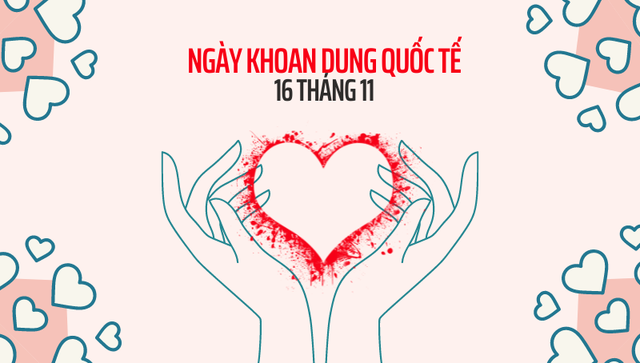
3. Ngày Thành lập Mặt trận Dân tộc Thống nhất Việt Nam (18/11)
Ngày 18/11 là Ngày truyền thống của Mặt trận Tổ quốc Việt Nam – tiền thân là Mặt trận Dân tộc Thống nhất Việt Nam được thành lập năm 1930. Đây là dịp để toàn dân ôn lại truyền thống đoàn kết quý báu của dân tộc, khẳng định sức mạnh của khối đại đoàn kết toàn dân trong sự nghiệp cách mạng, xây dựng và bảo vệ Tổ quốc. Mỗi năm, các địa phương trên cả nước đều tổ chức “Ngày hội Đại đoàn kết toàn dân tộc” vào dịp này, nhằm tăng cường tình làng nghĩa xóm, củng cố khối gắn kết giữa nhân dân với Đảng và Nhà nước.
4. Ngày Quốc tế Nam giới (19/11)
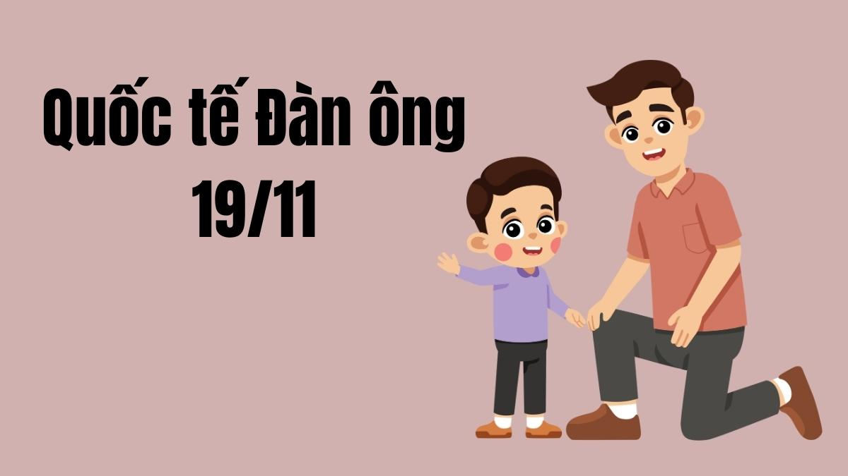
Ngày 19/11 hằng năm được công nhận là Ngày Quốc tế Nam giới (International Men’s Day) – một dịp nhằm tôn vinh những đóng góp của nam giới trong gia đình, xã hội, đồng thời khuyến khích sự quan tâm nhiều hơn đến sức khỏe thể chất và tinh thần của họ. Ngày lễ này được tổ chức tại hơn 170 quốc gia trên thế giới như Anh, Mỹ, Ấn Độ, Singapore, Úc… Mục tiêu của ngày này là hướng tới bình đẳng giới thực chất, xây dựng hình mẫu người đàn ông tích cực, biết chia sẻ, có trách nhiệm và nhân ái.
5. Ngày Nhà giáo Việt Nam (20/11)
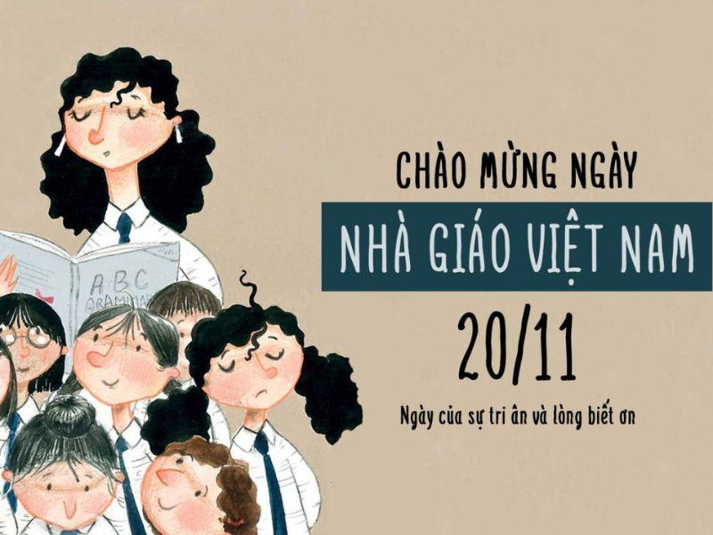
Không thể không nhắc đến Ngày Nhà giáo Việt Nam 20/11 – một trong những ngày lễ thiêng liêng và xúc động nhất trong năm. Đây là dịp để toàn xã hội bày tỏ lòng tri ân sâu sắc tới những người thầy, người cô đã cống hiến cho sự nghiệp trồng người. Trên khắp mọi miền đất nước, các trường học tổ chức lễ kỷ niệm, văn nghệ, tọa đàm, và nhiều hoạt động ý nghĩa nhằm tôn vinh nghề dạy học – nghề cao quý nhất trong những nghề cao quý. Ngày 20/11 không chỉ là dịp tri ân mà còn là thời khắc thầy trò cùng nhìn lại chặng đường đã qua, tiếp thêm niềm tin và nhiệt huyết cho hành trình phía trước.
6. Ngày Thành lập Hội Chữ thập đỏ Việt Nam (23/11)
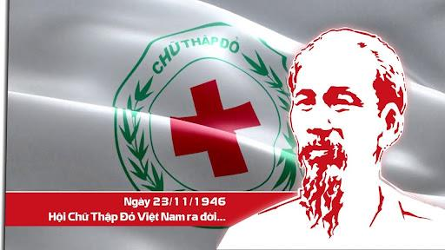
Ngày 23/11/1946, Chủ tịch Hồ Chí Minh đã sáng lập Hội Chữ thập đỏ Việt Nam – tổ chức nhân đạo đầu tiên của đất nước. Kể từ đó, ngày này trở thành dịp để toàn xã hội ghi nhớ và tôn vinh những đóng góp thầm lặng của hàng triệu cán bộ, hội viên, tình nguyện viên đã không ngừng nỗ lực vì cộng đồng. Hội Chữ thập đỏ đóng vai trò quan trọng trong công tác cứu trợ thiên tai, chăm sóc sức khỏe nhân dân, vận động hiến máu nhân đạo và hỗ trợ người yếu thế. Ngày 23/11 vì thế mang ý nghĩa nhân văn sâu sắc, thể hiện tinh thần tương thân tương ái, “lá lành đùm lá rách” của dân tộc Việt Nam.
7. Ngày Quốc tế Xóa bỏ bạo lực đối với phụ nữ (25/11)

Ngày 25/11 được Liên Hợp Quốc chọn là Ngày Quốc tế Xóa bỏ bạo lực đối với phụ nữ (International Day for the Elimination of Violence against Women). Đây là lời kêu gọi toàn cầu nhằm chấm dứt mọi hình thức bạo lực, phân biệt đối xử và xâm hại đối với phụ nữ và trẻ em gái. Vào dịp này, nhiều chiến dịch được phát động trên toàn thế giới – như chiến dịch “Thắp sáng màu cam” của Liên Hợp Quốc – nhằm nâng cao nhận thức xã hội, bảo vệ quyền con người và khẳng định giá trị, vai trò của phụ nữ trong đời sống hiện đại.
8. Lễ Tạ Ơn (27/11/2025)
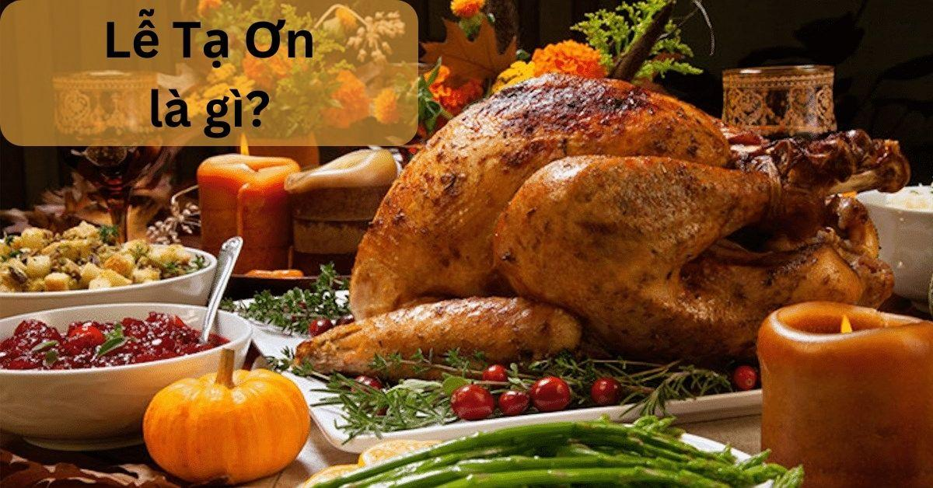
Lễ Tạ Ơn (Thanksgiving Day) là ngày lễ truyền thống quan trọng ở Mỹ, Canada và một số quốc gia phương Tây, diễn ra vào thứ Năm cuối cùng của tháng 11. Năm 2025, lễ này rơi vào ngày 27/11. Đây là dịp để các gia đình đoàn tụ, cùng nhau bày tỏ lòng biết ơn về những điều tốt đẹp đã đến trong năm qua. Bữa tối truyền thống với gà tây, bánh bí ngô và ngô nướng là biểu tượng không thể thiếu của ngày lễ này. Dù không phải là ngày lễ chính thức ở Việt Nam, nhưng tinh thần của Lễ Tạ Ơn – biết ơn và sẻ chia – vẫn lan tỏa mạnh mẽ, gợi nhắc con người sống trọn vẹn và yêu thương hơn.
9. Một số ngày lễ nổi bật khác trong tháng 11
- 02/11: Ngày Quốc tế về Chấm dứt quyền miễn trừ đối với tội ác chống lại các nhà báo (International Day to End Impunity for Crimes against).
- 10/11: Ngày Khoa học Thế giới vì Hòa bình và Phát triển.
- 12/11: Ngày truyền thống công nhân Mỏ Việt Nam.
- 20/11: Ngày Thiếu nhi Thế giới.
- 21/11: Ngày Thế giới Tưởng niệm nạn nhân giao thông đường bộ (World Day of Remembrance for Road Traffic Victims).
- 21/11: Ngày Truyền hình Thế giới (World Television Day).
- 23/11: Ngày Nam kỳ khởi nghĩa.
- 29/11: Ngày Quốc tế Đoàn kết với nhân dân Palestine (International Day of Solidarity with the Palestinian People).
Trên đây là bài viết tổng hợp các ngày lễ, sự kiện trong tháng 11 cũng như giải đáp được câu hỏi tháng 11 có ngày lễ gì. Mong rằng những chia sẻ này sẽ hữu ích cho bạn trong công việc. Hãy theo dõi VietJack để không bỏ lỡ các cập nhật quan trọng về giáo dục và các mẫu văn bản hữu ích khác trong tương lai!

